אל: מכללות צבאיות
מאת: נספחות צה"ל, האג
תאריך: יום חמישי, 09.02.2017

הנדון: אישור הגעה

מאושרת הגעתם של 52 נציגי מב"ל (רשימה מצורפת בנספח א') לבריסל, בלגיה, לצורך ביקור מב"ל בנאט"ו בין התאריכים 26-29.03.2017
לנוסעים שוריינו חדרים במלון NH Grand Sablon, מחיר של חדר ללילה 150 יורו.
מלון הוזמן במימון חיצוני – נאט"ו.

נא לקיים נוהל אות חיים.

בברכה,
אל"ם אריק חן
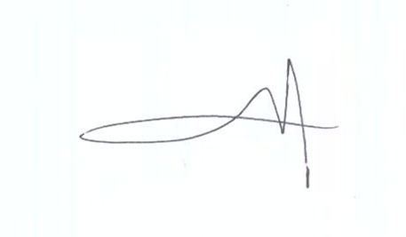
נ.צ בנלוקס
ונציג צה"ל לנאט"ו

נספח א'
מס"ד | Last Name | Name | Rank | ID
1 | Aviv | Eyal | COL | 02929018-6
2 | Edri | Shimon | COL | 03769284-5
3 | Buria | Shalom | CDR | 05920721-7
4 | Bistrizer | Gal | COL | 02949284-0
5 | Belaish | Shai | COL | 03193824-4
6 | Ben Barak | Doron | COL | 02508167-0
7 | Back | Shahar | COL | 03402522-1
8 | Bar-Kalifa | Dado | COL | 03319306-1
9 | Miller | Brett Jonathan | Mr | 01772206-7
10 | Barkai | Gadi | LTC | 03319135-4
11 | Grosman | Yael Haya | LTC | 03447736-4
12 | Hacohen | Yehuda | COL | 03241725-5
13 | Bader | Tarif | COL | 02310395-5
14 | Hess | Yael | COL | 22675522-7
15 | Yehoshua | Yehuda | CDR | 05826208-0
16 | Malik | Yael | Mrs. | 04021659-0
17 | Yarom | Yoav | COL | 02524708-1
18 | Bar Dov | Yeshaiahu | MG(IFD) | 05799696-9
19 | Levin | Doron | COL | 01366204-4
20 | Macmel | Elyahu | CDR | 05912365-3
21 | Niego | Peleg | COL | 02435496-1
22 | Nir | Yariv Yosef | COL | 02802902-3
23 | Stolovich | Avinoam | COL | 03203256-7
24 | Azuri | Meir | LTC | 03234129-9
25 | Paglin | Guy | COL | 02938596-0
26 | Peled | Gilad | LTC | 02738491-6
27 | Keinan | Ran | COL | 02466585-3
28 | Kamerinski | Keren | LTC | 03765053-8
29 | Regev | Miriam Miri | Ms | 02529623-7
30 | Magal | Ron | Mr | 02456301-7
31 | Shomer | Israel | COL | 03379248-2
32 | Shapira | Shahar | Mr | 02561357-1
33 | Shimoni | Youval | COL | 02953281-9
34 | Morris | Antony Bernard | Mr | 01475242-2
35 | Ezra | Daniel Hai | Mr | 02858249-2
36 | De Queiroz Oliveira | Jose Roberto | COL
37 | Leigh | Terence John | COL
38 | Lembo | James Lawrence | CDR
39 | Maraska | Donald Gregory | LtCol
40 | NG | Wei How | LTC
41 | Sachdev | Rajendra | Brig
42 | Schneider | Markus | LTC (GS)
43 | Hayman | Tamir | MG | 02389882-8
44 | Chasmonai | Zwia Herta | LTC | 01645628-7
45 | Stern | Anat | DR | 02722488-0
46 | Shemla | Oded | CDR | 02203581-0
47 | Krasna | Joshua Samuel | DR
48 | Waxman | Haim | DR | 05842274-2
49 | Bar-On | Eli | COL | 02962676-9
50 | Or | Matan | MAJ | 02662668-9
51 | Grant | Marshall Norman | LTC | 01193238-1
52 | Sayada Marom | Yonatan | COL | 02418841-9

